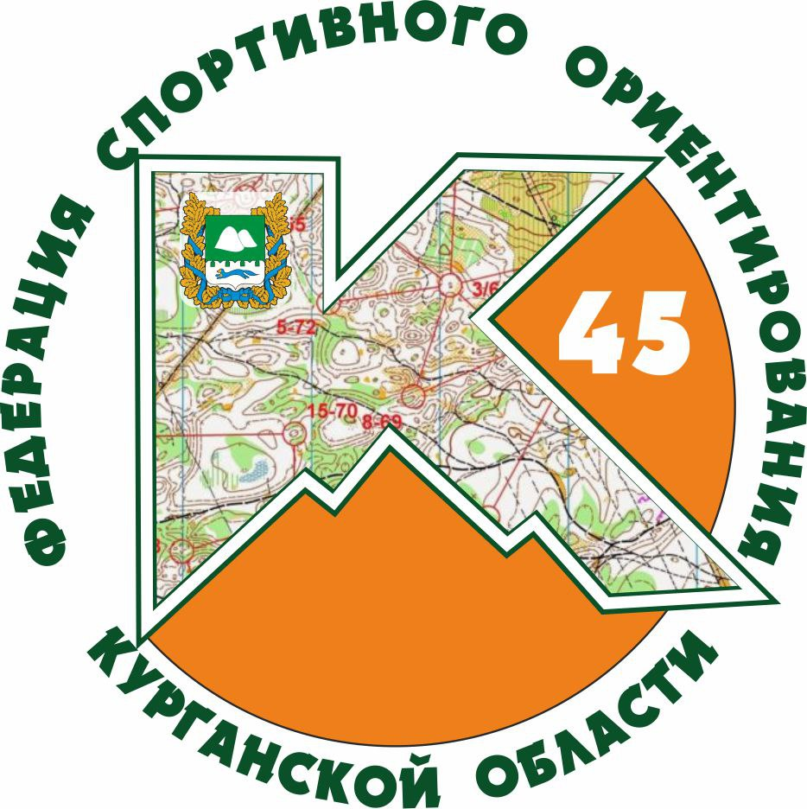

ЧЕМПИОНАТ И ПЕРВЕНСТВО УРАЛЬСКОГО ФЕДЕРАЛЬНОГО ОКРУГА ПО СПОРТИВНОМУ ОРИЕНТИРОВАНИЮ

РЕГИОНАЛЬНЫЕ СОРЕВНОВАНИЯ ПО СПОРТИВНОМУ ОРИЕНТИРОВАНИЮ «ЗА УРАЛОМ»

ИНФОРМАЦИОННЫЙ БЮЛЛЕТЕНЬ № 1,2.

ОРГАНИЗАТОРЫ СОРЕВНОВАНИЙ

Министерство спорта Российской Федерации.
Федерация спортивного ориентирования России.
Правительство Курганской области.

Управление по физической культуре и спорту Курганской области.
ГАУ «Центр спортивной подготовки и проведения спортивных мероприятий Курганской области».

Федерация спортивного ориентирования Курганской области.

Главный судья соревнований:
Баращенко Александр Валерьевич, ССВК, Курганская обл.
Официальный сайт ФСО Курганской области https://fso45.ru/

ВРЕМЯ И МЕСТО ПРОВЕДЕНИЯ СОРЕВНОВАНИЙ

Соревнования проводятся 24 - 28 апреля 2025 года.
Место проведения: Курганская область, Кетовский муниципальный округ. с. Введенское.
В районе места проведения соревнований присутствует голосовая мобильная связь и интернет Мегафон, Tele2, МТС и др.

ПРОГРАММА СОРЕВНОВАНИЙ

Дата | Наименование дисциплины и видов программы |  | Код дисциплины
24.04. | Заезд, размещение участников, официальная тренировка на полигоне
25.05. | Заезд участников, работа комиссии по допуску участников (до 13:00) в зоне финиша.  Чемпионат и первенство  Уральского федерального округа | Кросс – спринт | 0830011811Я
25.05. | «ЗаУралом» | Кросс – спринт | 0830011811Я
26.04. | Чемпионат и первенство  Уральского федерального округа | Кросс – многодневный | 0830051811Я
26.04. | «ЗаУралом» | Кросс-классика (пролог) | 0830021811Я
27.04. | Чемпионат и первенство  Уральского федерального округа | Кросс – эстафета –  2 человека | 0830061811Я
27.04. | «ЗаУралом» | Кросс-многодневный (финал) | 0830051811Я
28.04. | Отъезд участников соревнований

УЧАСТНИКИ СОРЕВНОВАНИЙ

Чемпионат УФО проводится по группам:
- мужчины, женщины 2006 г.р. и старше (квалификация не ниже II разряда).
Первенство УФО проводится по группам:
- юниоры, юниорки до 19 лет 2007 – 2008 г.р. (квалификация не ниже III разряда);
- юноши, девушки до 17 лет 2009 – 2010 г.р. (квалификация не ниже Iю. разряда);
- юноши, девушки до 15 лет 2011 – 2012 г.р. (квалификация не ниже IIю. разряда).
В региональных соревнованиях по спортивному ориентированию «ЗаУралом» участвуют спортсмены по группам:
- МЖ-10, МЖ-12, МЖ-К, МЖ-40, МЖ-45, МЖ-55, МЖ – 65.

УСЛОВИЯ ФИНАНСИРОВАНИЯ

Наименование соревнований |  | Чемпионат УФО |  |  | Первенство УФО
Возрастная группа |  | Мужчины  Женщины |  |  | Юноши  Девушки  (до 19 лет) |  | Юноши  Девушки  (до 17 лет) | Юноши  Девушки  (до 15 лет)
Взнос за 1 день |  | 550 руб. |  |  | 400 руб.
«За Уралом»
Группа | МЖ-10 |  | МЖ-12 | МЖ-40 |  | МЖ-45 | МЖ-55 |  | МЖ - 65
Взнос за 1 день | 250 руб. |  | 250 руб. | 400 руб. |  | 400 руб. | 400 руб. |  | 350 руб.

СРОКИ И ФОРМА ПОДАЧИ ЗАЯВОК

Предварительные заявки на участие в соревнованиях подаются представителем сборной команды субъекта до 23:00 20 апреля 2025 г. через сервис Orgeo.
В комиссию по допуску участников к заявке по форме (Приложение №2 к Положению о соревнованиях на 2025 год) прилагаются следующие документы:
- паспорт гражданина Российской Федерации, а для лиц моложе 14 лет свидетельство о рождении;
- зачетная классификационная книжка с подтверждением выполнения требований и норм соответствующего спортивного разряда или выполнения требований и норм, соответствующих спортивному званию;
- страховой полис обязательного медицинского страхования;
- полис страхования жизни и здоровья от несчастных случаев (оригинал);
- медицинская справка для допуска на данные соревнования, если в официальной заявке на данного спортсмена отсутствует допуск врача

УСЛОВИЯ ПРОВЕДЕНИЯ, ПОДВЕДЕНИЕ ИТОГОВ И НАГРАЖДЕНИЕ

- Cпортивные соревнования Чемпионат и Первенство УФО проводятся в личных спортивных дисциплинах, в том числе, результаты определяются по времени в соответствии с Правилами.
  - Спортивная дисциплина кросс - спринт проводится в 1 забег. Протоколы старта формируются личной жеребьевкой в соответствии с пунктом Правил 6.22.6. Занятые места определяются в соответствии с пунктом Правил 7.1.2.
  - Спортивная дисциплина кросс – многодневный проводится в 2 забега (пролог, финал). По 1 забегу (пролог) принимаются результаты спортивной дисциплины кросс-спринт. Требования к финальному забегу аналогичны требованиям к спортивной дисциплине кросс – классика. Финальный забег проводится с раздельным стартом. Стартовые протоколы пролога и финала формируются личной жеребьевкой. Спортсмены, не имеющие результата в прологе, в финальном забеге стартуют в начале протокола, в порядке определенном личной жеребьевкой в соответствии с пунктом Правил 6.22.6. Занятые места определяются по «суммарному принципу» в соответствии с пунктом Правил 7.2.4.3.1.
  - Спортивная дисциплина кросс – эстафета – 2 человека проводится в 1 забег и состоит из 2 этапов. Занятые места определяются по «международному принципу» в соответствии с пунктом Правил 7.2.4.1.2.
  - Участники, занявшие призовые места (1,2,3) в личных спортивных дисциплинах, в том числе спортсмены эстафетных групп награждаются медалями и грамотами.
- Спортивные соревнования «ЗаУралом» проводятся в личных спортивных дисциплинах, результаты определяются по времени в соответствии с Правилами.
2.1 Спортивная дисциплина кросс - спринт проводится в 1 забег. Протоколы старта формируются личной жеребьевкой в соответствии с пунктом Правил 6.22.6. Занятые места определяются в соответствии с пунктом Правил 7.1.2.
  - Спортивная дисциплина кросс-классика (пролог) проводится в один забег. Протоколы старта формируются личной жеребьевкой в соответствии с пунктом Правил 6.22.6. Занятые места определяются в соответствии с пунктом Правил 7.1.2.
  - Спортивная дисциплина кросс-многодневный проводится в два забега (пролог,
финал). По первому забегу (пролог) принимаются результаты спортивной дисциплины кросс-классика. Финальный забег проводится с раздельным стартом, стартовые протоколы формируются личной жеребьевкой. Спортсмены, не имеющие результата в прологе, в финальном забеге стартуют вне конкурса. Занятые места определяются по «суммарному принципу» в соответствии с пунктом Правил 7.2.4.3.1.
2.4 Участники, занявшие призовые места (1,2,3) в личных спортивных дисциплинах кросс- спринт и кросс-многодневный, награждаются медалями и грамотами.
2.5 В группе МЖ-10,12, победители и призеры награждаются за каждый день соревнований.

СИСТЕМА ЭЛЕКТРОННОЙ ОТМЕТКИ

На соревнованиях будет использоваться бесконтактная система Sportident Air+. Станции отметки на дистанции и финишный створ будут работать в контактном и бесконтактном режимах отметки (в зависимости от типа ЧИПа участника).
Участники, не имеющие собственных ЧИПов, берут их в аренду у организаторов при прохождении комиссии по допуску участников (бесконтактный ЧИП SIAC – 100 руб./день).

ОБЩАЯ ИНФОРМАЦИЯ О МЕСТНОСТИ
Район соревнований расположен в южной части обширного лесного массива Илецко-Иковский бор, к северу от с. Введенское. Высота над уровнем моря 90-130 метров. Общий перепад высот в районе соревнований составляет 40 метров, формы рельефа преимущественно зандрового типа и водно-эрозионные формы. Грунт песчаный и суглинок - задернованный (за исключением свежих лесопосадок на вырубках). Развита сеть дорог и квартальных просек. Старые просеки-визирки от заготовки леса заросли почти полностью, на карте указаны только те их участки, по которым есть тропы – знаками троп соответствующей градации. Район можно условно разделить на несколько ландшафтных зон, три наиболее выраженные представлены образцами карт:
- Участок с выраженными формами рельефа, на склоне перепад до 8 м. Растительность – сосновый бор с участками молодого леса, проходимость от хорошей до средней.
- Русло ручья Чернавка с крутыми склонами (уклон до 30-40 градусов) и перепадом на склоне до 10 метров. На дне русла узкая полоса с характерными для поймы формами рельефа. Ручей преодолимый (ширина 1-3 м, глубина 0,2-1 м). Растительность представлена смешанным лесом (сосна, береза, ольха, черемуха), высокотравье (папоротник, вьюн, участки крапивы).
- К левому берегу р. Чернавка примыкает район с более выраженным склоном. Значительная часть понижений на склоне заросла смешанным лесом с лиственным подлеском (береза, черемуха).
Болота проходимые (менее 10% от площади района). Район покрыт лесом на 90%.

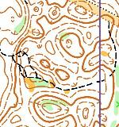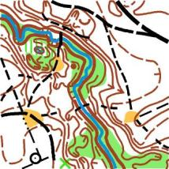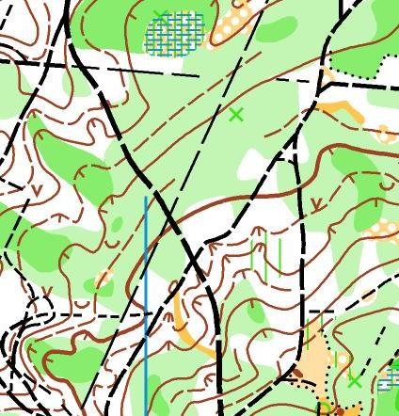

РАЗМЕЩЕНИЕ УЧАСТНИКОВ

Участники размещаются самостоятельно в гостиницах и хостелах г. Кургана. Расстояние от центра города до места проведения соревнований – 20 км.
Точное место стартов будет размещено в бюллетене №3

Желаем всем удачных стартов!

